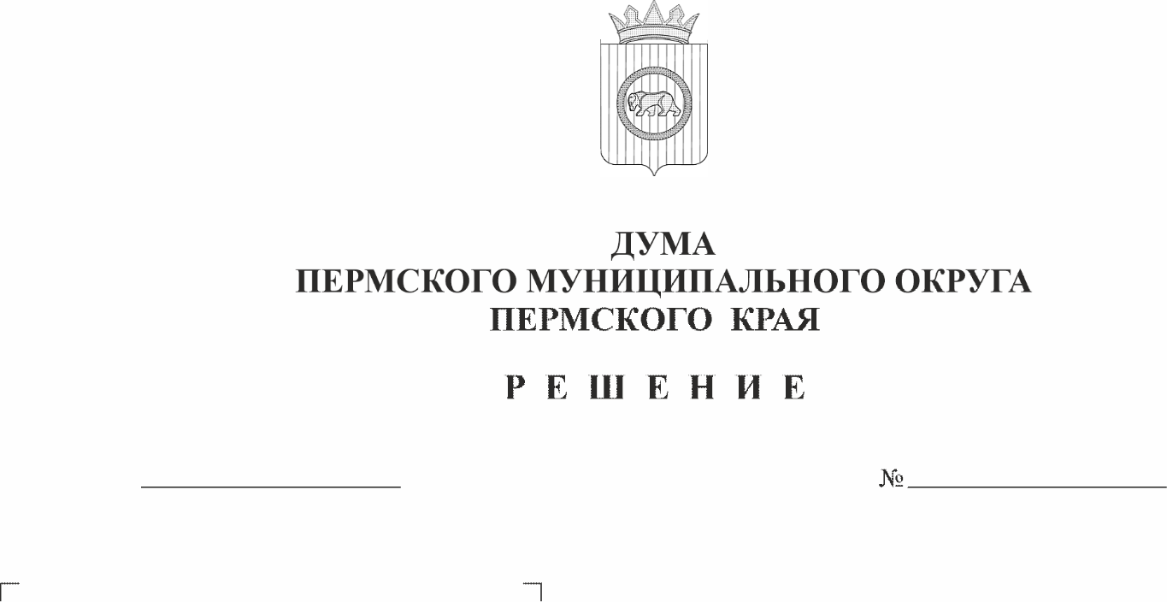
О внесении изменений в решение Думы Пермского муниципального округа Пермского края от 22 июня 2023 г. № 188 «Об утверждении Положения об организации похоронного дела на территории Пермского муниципального округа Пермского края»
523
25.06.2026
В соответствии со статьей 11 Закона Российской Федерации от 14 января 1993 г. № 4292-1 «Об увековечении памяти погибших при защите Отечества», частью 2 статьи 25 Федерального закона от 12 января 1996 г. № 8-ФЗ «О погребении и похоронном деле», пунктом 23 части 1 статьи 16 Федерального закона от 06 октября 2003 г. № 131-ФЗ «Об общих принципах организации местного самоуправления в Российской Федерации», частью 4 статьи 13 Федерального закона от 21 апреля 2025 г. № 74-ФЗ «Об увековечении памяти жертв геноцида советского народа в период Великой Отечественной войны 1941 - 1945 годов», пунктом 27 части 1 статьи 5, пунктом 5 части 3 статьи 37 Устава Пермского муниципального округа Пермского края
Дума Пермского муниципального округа Пермского края РЕШАЕТ:
1. Внести в решение Думы Пермского муниципального округа Пермского края от 22 июня 2023 г. № 188 «Об утверждении Положения об организации похоронного дела на территории Пермского муниципального округа Пермского края» (в редакции решений Думы Пермского муниципального округа Пермского края от 28 декабря 2023 г. № 276, от 23 октября 2025 г. № 444) следующие изменения:
1.1. преамбулу изложить в следующей редакции:
«В соответствии с частью 2 статьи 25 Федерального закона от 12 января 1996 г. № 8-ФЗ «О погребении и похоронном деле», пунктом 23 части 1 статьи 16 Федерального закона от 06 октября 2003 г. № 131-ФЗ «Об общих принципах организации местного самоуправления в Российской Федерации», пунктом 27 части 1 статьи 5, пунктом 5 части 3 статьи 37 Устава Пермского муниципального округа Пермского края»;
1.2. в Положении об организации похоронного дела на территории Пермского муниципального округа Пермского края:
1.2.1. в разделе I:
1.2.1.1. пункт 1.1 изложить в следующей редакции:
«1.1. Настоящее Положение об организации похоронного дела на территории Пермского муниципального округа Пермского края (далее – Положение, Пермский муниципальный округ) разработано в соответствии с Федеральным законом от 12 января 1996 г. № 8-ФЗ «О погребении и похоронном деле» (далее – Закон № 8-ФЗ), пунктом 23 части 1 статьи 16 Федерального закона от 06 октября 2003 г. № 131-ФЗ «Об общих принципах организации местного самоуправления в Российской Федерации», Указом Президента Российской Федерации от 29 июня 1996 г. № 1001 «О гарантиях прав граждан на предоставление услуг по погребению умерших», санитарными правилами и нормами СанПиН 2.1.3684-21 «Санитарно-эпидемиологические требования к содержанию территорий городских и сельских поселений, к водным объектам, питьевой воде и питьевому водоснабжению, атмосферному воздуху, почвам, жилым помещениям, эксплуатации производственных, общественных помещений, организации и проведению санитарно-противоэпидемических (профилактических) мероприятий», утвержденными Постановлением Главного государственного санитарного врача Российской Федерации от 28 января 2021 г. № 3 (далее – СанПиН 2.1.3684-21), «ГОСТ 32609-2014. Межгосударственный стандарт. Услуги бытовые. Услуги ритуальные. Термины и определения», введенным в действие Приказом Росстандарта от 11 июня 2014 г. № 551-ст., иными правовыми актами Российской Федерации, Уставом Пермского муниципального округа Пермского края.»;
1.2.1.2. пункт 1.4 изложить в следующей редакции:
«1.4. Предоставление земельных участков для захоронения умерших на местах погребения Пермского муниципального округа, ведение учета захоронений и архива документов умерших (погибших), согласование работ по установке или замене надмогильных сооружений (за исключением случаев, установленных настоящим Положением), содержание территории общего пользования мест погребения, содержание и ремонт элементов благоустройства мест погребения осуществляется функциональным органом Администрации, осуществляющим функции в сфере благоустройства территории Пермского муниципального округа, и территориальными органами Администрации (далее – Уполномоченные органы) в соответствии с Положениями о них.»;
1.2.1.3. пункт 1.5 изложить в следующей редакции:
«1.5. Перечень и статус общественных кладбищ, содержание которых осуществляется Уполномоченными органами, утверждается постановлением Администрации.»;
1.2.2. в разделе II:
1.2.2.1. пункт 2.7 дополнить подпунктом 2.7.3(1) следующего содержания:
«2.7.3(1). осуществление эвакуации умерших из жилых помещений (при отсутствии супруга, близких родственников, иных родственников либо законного представителя умершего или при невозможности осуществить ими эвакуацию), медицинских и иных организаций, осуществляющих наряду с основной медицинскую деятельность, улиц, мест аварий, катастроф и пожаров;»;
1.2.2.2. в пункте 2.9 слово «Администрации» заменить словами «Пермского муниципального округа»;
1.2.3. в разделе III:
1.2.3.1. пункт 3.2 изложить в следующей редакции:
«3.2. На территориях кладбищ могут создаваться отдельные участки (кварталы) для погребения умерших или погибших согласно их вероисповеданию, с учетом воинских и иных обычаев, традиций, а также могут производиться захоронения как оградным способом, так и безоградным способом.»;
1.2.3.2. в пункте 3.4 слова «семейных (родовых)» заменить словом «родственных»;
1.2.3.3. дополнить пунктом 3.4(1) следующего содержания:
«3.4(1). На кладбищах (при наличии свободных участков земли) должны быть созданы резервы площадей для новых воинских захоронений, захоронений останков жертв геноцида советского народа в период Великой Отечественной войны 1941 - 1945 годов.»;
1.2.3.4. пункт 3.8 изложить в следующей редакции:
«3.8. Кладбища открыты для посещений ежедневно:
- с 01 мая по 15 сентября с 9.00 до 20.00 часов (в нерабочие праздничные дни и дни массового посещения кладбищ в религиозные праздники – до 20.30 час.);
- с 16 сентября по 30 апреля с 9.00 до 17.00 часов.»;
1.2.3.5. пункт 3.9 изложить в следующей редакции:
«3.9. Места погребения открыты для захоронения умерших, в том числе урн с прахом после кремации, а также для проезда транспорта с понедельника по четверг с 9.00 до 16.00 часов, пятницу-субботу с 9.00 до 15.00 часов, воскресенье выходной.»;
1.2.4. в разделе IV:
1.2.4.1. пункт 4.1 изложить в следующей редакции:
«4.1. Для захоронения тела (останков) бесплатно предоставляется участок земли на открытых, а также на закрытых для свободных захоронений (при наличии свободного участка земли) местах погребения Пермского муниципального округа.
Захоронение урн с прахом после кремации осуществляется на специально отведенных участках для урновых погребений, в могилу ранее умершего супруга, близкого родственника, в том числе на закрытых местах погребения. Захоронение урн с прахом после кремации, а также изъятие урн осуществляется по заявлению. Сведения об изъятии урн с прахом умершего из могилы Уполномоченный орган заносит в книгу учета (регистрации) захоронений согласно форме, указанной в приложении 1 к настоящему Положению.»;
1.2.4.2. в пункте 4.3 слово «отводится» заменить словом «предоставляется»;
1.2.4.3. пункт 4.5 изложить в следующей редакции:
«4.5. Размеры предоставляемых земельных участков на местах погребения Пермского муниципального округа (далее – места захоронений):
- одиночное место захоронения (могила) – 2,0 м. х 1,0 м.;
- родственное место захоронения – 2,0 м. х 2,0 м. (4 м2);
- место захоронения урны с прахом (нескольких урн) в специализированных кварталах – 1,0 м. х 1,0 м.;
- почетное или воинское место захоронения (с учетом захоронения в дальнейшем на этом участке земли супруга или близкого родственника умершего) – 2,3 м. х 2,2 м.
Воинские, почетные, родственные захоронения, созданные до 30 июня 2025 г. включительно, превышающие установленные Администрацией размеры данных видов захоронений на дату первого захоронения, могут быть оформлены в заявительном порядке.»;
1.2.4.4. пункт 4.11 изложить в следующей редакции:
«4.11. Каждое захоронение, произведенное на территории кладбища, подлежит учету и регистрируется в книге учета (регистрации) захоронений.
Книга учета (регистрации) захоронений формируется ежегодно и ведется в электронном виде методом непрерывного присвоения регистрационных номеров захоронениям.
В случае обнаружения незарегистрированного захоронения информация незамедлительно направляется в отдел министерства внутренних дел России по Пермскому району Пермского края для осуществления мероприятий по установлению сведений об умершем, по розыску лиц, совершивших захоронение.
Ведение государственного учета воинских захоронений, захоронений останков жертв геноцида советского народа в период Великой Отечественной войны 1941 - 1945 годов осуществляется в соответствии с порядками, установленными уполномоченными федеральными органами исполнительной власти.»;
1.2.4.5. в пункте 4.13 слова «, на которых зарегистрировано место захоронения» исключить;
1.2.4.6. в пункте 4.14 слова «семейных (родовых)» заменить словом «родственных»;
1.2.5. в пункте 6.2 раздела VI слова «семейных (родовых)» заменить словом «родственных»;
1.2.6. в разделе VII:
1.2.6.1. наименование изложить в следующей редакции:
«VII. Порядок эвакуации умерших (погибших) из жилых помещений, медицинских и иных организаций, осуществляющих наряду с основной медицинскую деятельность, улиц, мест аварий, катастроф и пожаров»
1.2.6.2. пункт 7.2 изложить в следующей редакции:
«7.2. Эвакуация умерших (погибших) из жилых помещений, медицинских и иных организаций, осуществляющих наряду с основной медицинскую деятельность, улиц, мест аварий, катастроф и пожаров производится в место проведения судебно-медицинской экспертизы (морг) на основании постановления о назначении экспертизы.»;
1.2.6.3. абзац третий пункта 7.8 изложить в следующей редакции:
«Тело умершего (погибшего) может оказаться невостребованным, если личность умершего не установлена, умерший являлся одиноким, не имевшим родных и близких, либо при отсутствии лица, готового взять на себя обязанность по захоронению умершего.»;
1.2.6.4. пункт 7.9 признать утратившим силу;
1.2.7. приложение 3 признать утратившим силу.
2. Опубликовать настоящее решение в бюллетене муниципального образования «Пермский муниципальный округ» и разместить на официальном сайте Пермского муниципального округа в информационно-телекоммуникационной сети «Интернет» (www.permokrug.ru).
3. Настоящее решение вступает в силу со дня его официального опубликования.
Действие подпункта 1.2.2.1 подпункта 1.2.2 подпункта 1.2 пункта 1 настоящего решения распространяется на правоотношения, возникшие с 01 июля 2025 г.

Председатель Думы
Пермского муниципального округа Д.В. Гордиенко

Глава муниципального округа –
глава администрации Пермского
муниципального округа О.Н. Андрианова

